İŞİN ADI | CrossFire Nedir Nasıl Yapılır? |  |  |  |  |  |  |  |  |  |  | İŞİN RESİM NO |  |  |  | 23
Proje – Resim / Rapor
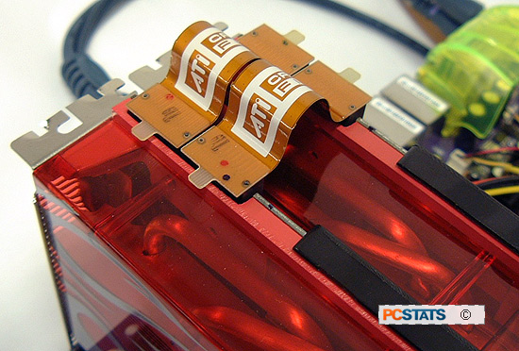
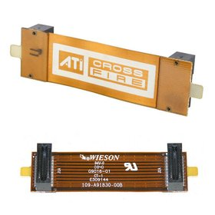
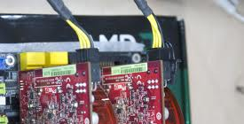
Crossfire: Sistemde birden fazla ekran kartının kullanımına izin veren AMD teknolojisinin adıdır. (nVIDIA da bunun karşılığı SLI dır.) Sisteminize Crossfire yapabilmeniz için anakartınızın ve kullandığınız ekran kartlarının Crossfire destekli olması gerekmektedir. Ayrıca bilgisayarınızın Güç kaynağı da bu teknolojiyi desteklemelidir.
Anakartınızın crossfire destekli olup olmadığını anlamak için anakartınıza ait dökümanlara bakınız.
Ekran kartlarımızı anakartımız üzerindeki PCIéx16 portlarımıza takıyoruz ve güç kablolarımızın bağlantılarını tamamlıyoruz. Burada güç kaynağımızın Crossfire a destek vermesinin önemi daha net anlaşılıyor. Normal güç kaynakları sadece bir ekran kartını beslerken, buradaki kaynak birden fazla ekran
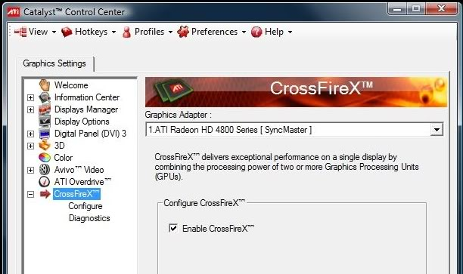
kartına güç sağlayabiliyor.
Ekran kartlarını CrossFire ile bilrbirine bağlamak için "Crossfire döngüsü" ne ihtiyacınız olacak. Bu aparat sayesinde iki ekran kartının birbiri ile haberleşmesi sağlanıyor.
Ekran kartlarının bağlantılarını tamamladıktan sonra istediğiniz DVI çıkışından monitör bağlantınızı yapabilirsiniz. Crossfire tamamlandıktan sonra kartlar arasında sürekli haberleşme sağlanır ve tüm çıkışlardan aynı görüntü verilir. 1. kart, 2. kart gibi bir durum yoktur. (Bu soru çok soruluyor.)
Bilgisayarımızı çalıştırıyoruz. Catalyst Control Center'a giriyoruz. Yazılım otomatik olarak sistemizde crossfire olduğunu tespit edecektir. Catalyst Control Center da en alttaki menüde Crossfire 'nin kapalı olduğunu göreceksiniz. Bunu aktifleştirin.
İŞE BAŞLAMA |  | İŞİ BİTİRME | DEĞERLENDİRME
Tarihi : …./…./201..  Saati : ……………….. |  | Tarihi : …./…./201..  Saati : ……………….. |  | Değerlendirmeye  Esas Kriteler |  |  |  |  |  |  |  |  |  | Taktir Edilen  Toplam Puan
Verilen Süre  ………………. Saat |  | Verilen Süre  ………………. Saat | Değerlendirme  Tam Puanı |  |  |  |  |  |  |  |  |  |  | Rakam  İle | Yazı  İle
…………….Dakika |  | …………….Dakika | İşe Verilen Puan
ÖĞRENCİNİN |  |  | EĞİTİCİ PERSONELİN |  |  |  |  |  |  | KOORDİNATÖR ÖĞRETMENİN
Adı Soyadı : Hamza KAHRAMAN  İmzası : ……………………………………. |  |  | Adı Soyadı : Nuri SÜRMEN  İmzası : ……………………………………. |  |  |  |  |  |  | Adı Soyadı : Birnaz ERUSTA  İmzası : ………………………………

